Trò chơi cho bé bằng bút chì hay các loại bút thì bạn có thể chơi ở bất cứ đâu như ở nhà, công viên hay ô tô. Trò chơi này nằm trong danh sách [trò chơi cho bé 4 tuổi](https://www.avakids.com/me-va-be/tro-choi-cho-be-4-tuoi-1470640).

**Bạn sẽ cần:**

* Tờ giấy thường
* Bút chì, [đồ chơi bút màu](https://www.avakids.com/do-choi/do-choi-but-sap-18-mau-star-kids-k-cr18-2-mau-ngau-nhien)
* Cục gôm

**Trò chơi bạn có thể chơi:**

**Cờ ca-rô (cờ XO)** là một trò chơi mà bạn có thể chơi trên giấy và bút chì. Trò chơi được chơi trên một ô vuông 3 × 3. Người đầu tiên đặt chữ ‘X’ vào một trong các ô và người chơi thứ hai đặt chữ ‘O’. Người chơi đầu tiên lấy thành công ba chữ X hoặc O trên một hàng (dọc, ngang hoặc chéo) sẽ thắng. Bạn cũng có thể chơi trò này bằng bảng trắng và bút dạ.

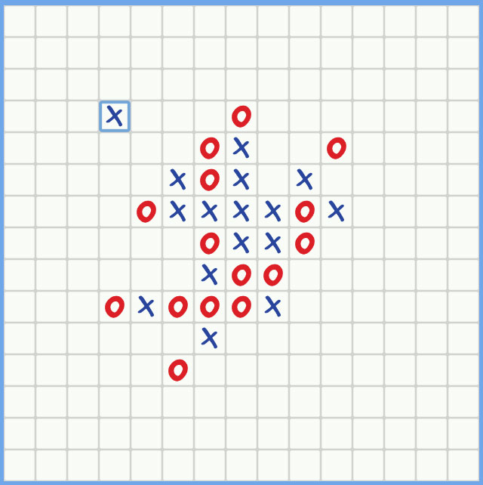

**Pictionary** tương tự như trò chơi đố chữ. Tuy nhiên, người phải diễn đạt cần phải vẽ hình để người chơi đoán.

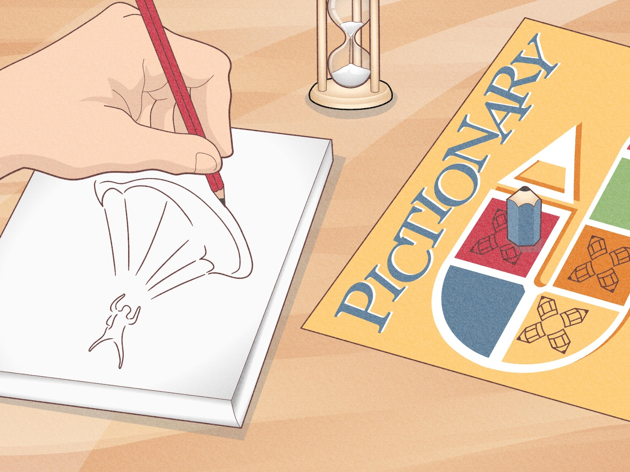

**Tên, địa điểm, con vật, sự vật:** Ở trò chơi này cần chia trang giấy thành bốn phần: tên, địa điểm, động vật, sự vật.Trẻ sẽ đọc bảng chữ cái trong thời gian hẹn giờ. Khi bộ đếm thời gian dừng lại, trẻ sẽ nói mình dừng lại ở chữ cái nào và người chơi phải viết ra tên của một người, động vật, địa điểm và sự vật bắt đầu bằng chữ cái đó.

**Vẽ tranh:**đây là một trò chơi truyền thống, trẻ sẽ sáng tạo những hình ảnh với bút chì mà bút màu.

Loại [đồ chơi giấy](https://www.avakids.com/do-choi-giay) này là trò chơi cho bé này giúp [phát triển khả năng sáng tạo của trẻ](https://www.avakids.com/me-va-be/phat-trien-kha-nang-sang-tao-cho-tre-1502987) hiệu quả.